Министерство науки и высшего образования Российской Федерации

федеральное государственное бюджетное образовательное учреждение высшего образования

«Российский экономический университет имени Г.В. Плеханова»

**МОСКОВСКИЙ ПРИБОРОСТРОИТЕЛЬНЫЙ ТЕХНИКУМ.**

Специальность: 09.02.07 Информационные системы и программирование

Квалификация: Программист

ПРАКТИЧЕСКАЯ РАБОТА №6

ПО «ИНСТРУМЕНТАЛЬНЫЕ СРЕДСТВА РАЗРАБОТКИ ПО»

Листов: 6

|  |  |
| --- | --- |
| Выполнил студент  Группы: П50-7-20  М. М. Антонова | Проверил преподаватель  М. Н. Гацкан  «____» _______2023 года |

Москва 2023

# ПРАКТИЧЕСКАЯ РАБОТА №5

Цель работы: в ходе работы преобразовать признаки и разбить датасет на обучающую и тестовую выборку.

Используем тот же чистый датасет. Необходимо проделать следующие шаги и описать их в отчете питона

- Продемонстрировать работу OrdinalEncoder и использовать его на датасете;

- Обязательно преобразовать 1 категориальный признак с помощью LabelEncoder;

- Показать пример выполнения OneHotEncoder (использовать его на датасете не обязательно);

- Провести нормализацию с помощью Normalize на числовых признаках;

- Разделить датасет на обучающую и тестовую выборку.

1. Используем библиотеки

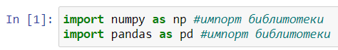

Рисунок 1. Библиотеки в проекте

1. Прописываем команду для вывода данных

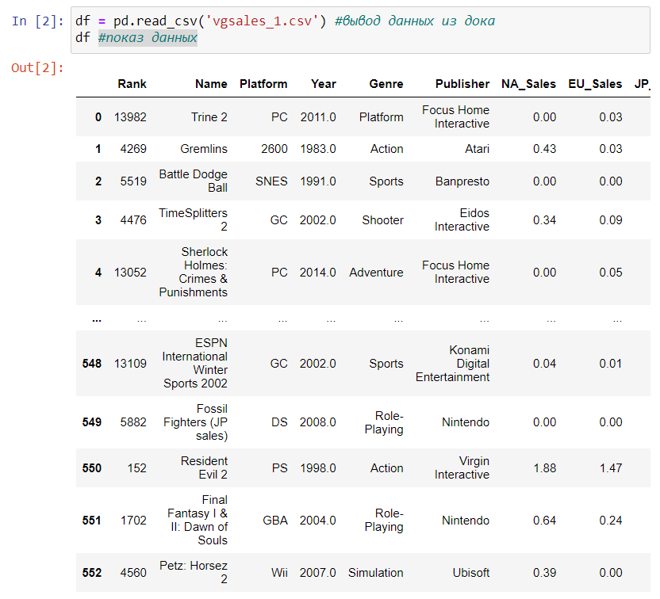

Рисунок 2. Данные в проекте

1. Демонстрация работы OrdinalEncoder

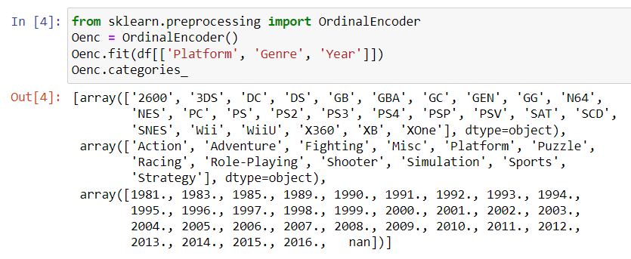

Рисунок 3. Использование OrdinalEncoder с данными

1. Преобразование 1 категориального признака с помощью LabelEncoder

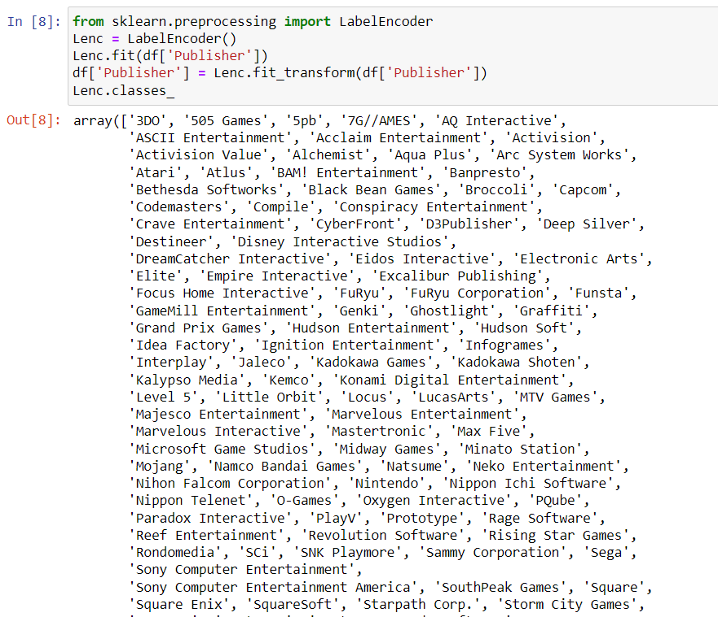

Рисунок 4. Работа с LabelEncoder

1. Выполнение OneHotEncoder

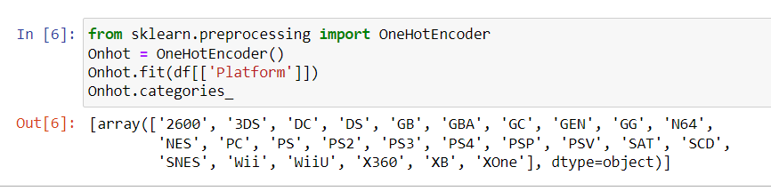

Рисунок 5. Работа с OneHotEncoder

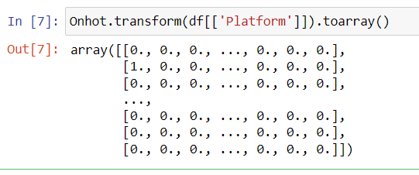

Рисунок 6. Работа с OneHotEncoder

1. Нормализация данных и разделение датасета

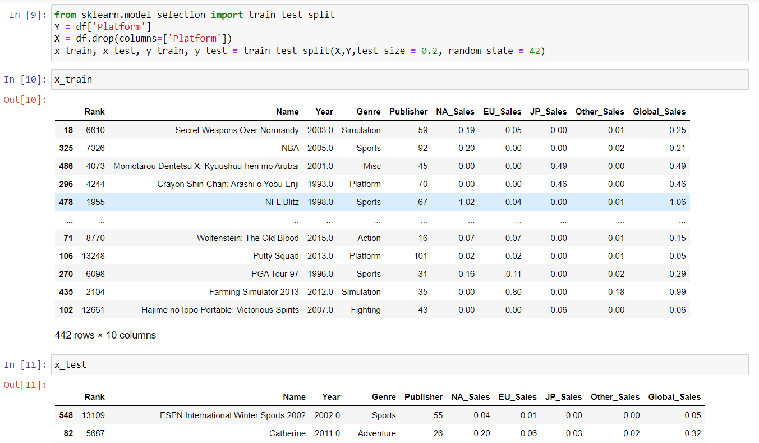

Рисунок 7. Разделение данных датасета и нормализация

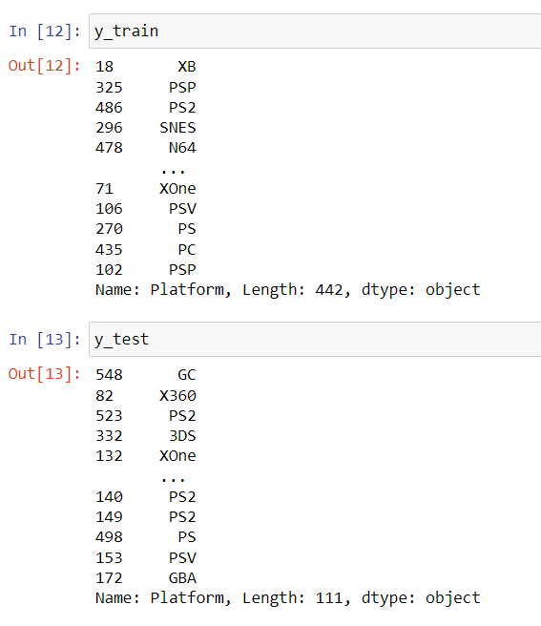

Рисунок 8. Разделение данных датасета и нормализация

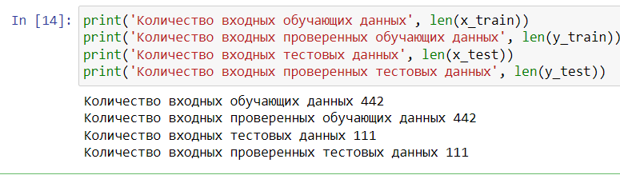

Рисунок 9. Разделение данных датасета и нормализация

Вывод: в ходе практической работы были преобразованы признаки и разбит датасет на обучающую и тестовую выборку.